|  |  |  |  |
| --- | --- | --- | --- |
|  | Nations Unies | ECE/TRANS/WP.29/GRSG/2019/34 | |
| _unlogo | **Conseil économique et social** | | Distr. générale  19 juillet 2019  Français  Original : anglais |

**Commission économique pour l’Europe**

Comité des transports intérieurs

**Forum mondial de l’harmonisation   
des Règlements concernant les véhicules**

**Groupe de travail des dispositions générales de sécurité**

**117e session**

Genève, 8-11 octobre 2019

Point 3 de l’ordre du jour provisoire

**Règlement ONU no 26 (Saillies extérieures des voitures particulières)**

Proposition de série 04 d’amendements au Règlement ONU no 26 (Saillies extérieures des voitures particulières)

Communication de l’expert de la France[[1]](#footnote-2)\*

Le texte ci-après, établi par l’expert de la France, vise à clarifier les dispositions relatives aux essuie-glaces contenues dans le Règlement ONU no 26. Il est fondé sur le document ECE/TRANS/WP.29/GRSG/2019/11, soumis à la 116e session du Groupe de travail des dispositions générales de sécurité (GRSG) (voir le rapport ECE/TRANS/WP.29/GRSG/95, par. 14). Les modifications qu’il est proposé d’apporter au texte actuel du Règlement ONU no 26 figurent en caractères gras pour les ajouts et biffés pour les suppressions.

I. Proposition

*Paragraphes 6.4 à 6.4.2*, lire :

"6.4 Essuie-glaces

6.4.1 Les balais d’essuie-glaces doivent être fixés de telle façon que l’axe **(numéro 1 de la figure 0)** soit recouvert d’une protection **(numéro 1.1 de la figure 0)** ayant un rayon de courbure satisfaisant à la prescription du paragraphe 5.4 et un embout d’au moins 150 mm2 de surface. **Les différentes parties du bras (la base et le corps, c’est-à-dire les numéros 2 et 2.1 de la figure 0) doivent avoir un rayon de courbure satisfaisant aux prescriptions du paragraphe 5.4.** Dans le cas de protections arrondies, cette surface, projetée sur un plan dont la distance par rapport au point le plus saillant ne doit pas dépasser 6,5 mm, doit être d’au moins 150 mm2. Les essuie-glaces arrière et les essuie-glaces de projecteurs doivent répondre à ces mêmes spécifications.

6.4.2 Le paragraphe 5.4 ne s’applique ni aux balais **(numéro 4 de la figure 0),** ni aux éléments du support **(numéro 3 de la figure 0), ni à l’extension (numéro 2.2 de la figure 0), ni à la charnière reliant la base et le corps du bras (numéro 5 de la figure 0) ni à la jonction entre le corps du bras et l’extension (numéro 6 de la figure 0), si de tels éléments sont présents**. Cependant, ces éléments ne doivent présenter ni angles vifs, ni parties tranchantes ou pointues.

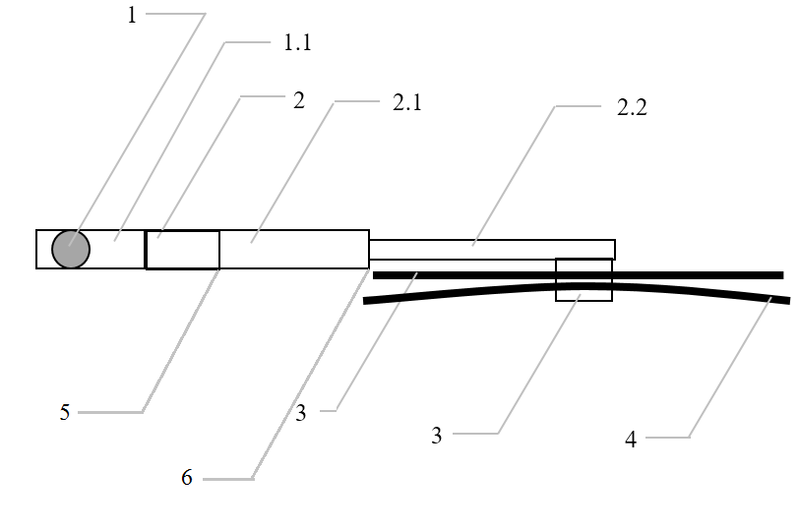

**Figure 0 − Exemple de disposition des éléments**

**1 − Axe**

**1.1 − Protection**

**2 − Base du bras**

**2.1 − Corps du bras**

**2.2 − Extension**

**3 − Éléments du support**

**4 − Balais**

**5 − Charnière**

**6 − Jonction entre le corps du bras et l’extension** ».

*Ajouter les nouveaux paragraphes 12.8 à 12.10*, libellés comme suit :

« **12.8 À compter de la date officielle d’entrée en vigueur de la série 04 d’amendements, aucune Partie contractante appliquant le présent Règlement ne pourra refuser d’accorder une homologation en vertu dudit Règlement tel que modifié par la série 04 d’amendements.**

**12.9 Passé un délai de 24 mois après la date d’entrée en vigueur de la série 04 d’amendements, les Parties contractantes appliquant le présent Règlement ne pourront accorder d’homologation que si le type de véhicule à homologuer satisfait aux prescriptions dudit Règlement tel que modifié par la série 04 d’amendements.**

**12.10 Passé un délai de 36 mois après de la date d’entrée en vigueur de la série 04 d’amendements, les Parties contractantes appliquant le présent Règlement pourront refuser une première immatriculation nationale (première mise en circulation) à un véhicule qui ne satisfait pas aux prescriptions de la série 04 d’amendements audit Règlement.** ».

II. Justification

1. Les pièces composant les essuie-glaces constituant un domaine trop spécifique, leur implication dans les accidents ne ressort pas dans les données relatives aux accidents de la route. Il est toutefois nécessaire de rappeler les objectifs premiers de ce Règlement, qui sont applicables dans le cadre des prescriptions relatives aux essuie-glaces :

« *Le but du présent Règlement est de réduire le risque ou la gravité des lésions corporelles subies par une personne heurtée ou frôlée par la carrosserie en cas de collision […]. (Par. 1.2)*

*La surface extérieure des véhicules ne doit comporter ni parties pointues ou tranchantes, ni saillies dirigées vers l’extérieur qui, du fait de leur forme, de leurs dimensions, de leur orientation ou de leur dureté, seraient susceptibles d’accroître le risque ou la gravité des lésions corporelles subies par une personne heurtée ou frôlée par la carrosserie en cas de collision […]. (Par. 5.2)*

*Aucun point en saillie sur la surface extérieure ne doit avoir un rayon de courbure inférieur à 2,5 mm […]. (Par. 5.4)* ».

2. Ainsi, le présent projet de proposition précise la manière de traiter les éventuels éléments « exemptés » et clarifie les prescriptions s’appliquant aux différentes parties de l’essuie-glace. Un simple schéma représentant les éléments concernés, associé à une bonne formulation des exigences, semble le meilleur moyen de garantir une application cohérente.

3. Les prescriptions géométriques ne sont applicables qu’aux éléments susceptibles d’être touchés (règle de la sphère).

1. \* Conformément au programme de travail du Comité des transports intérieurs pour la période 2018‑2019 (ECE/TRANS/274, par. 123, et ECE/TRANS/2018/21/Add.1, module 3.1), le Forum mondial a pour mission d’élaborer, d’harmoniser et de mettre à jour les Règlements ONU en vue d’améliorer les caractéristiques fonctionnelles des véhicules. Le présent document est soumis en vertu de ce mandat. [↑](#footnote-ref-2)